Депутаты Брянского городского Совета народных депутатов

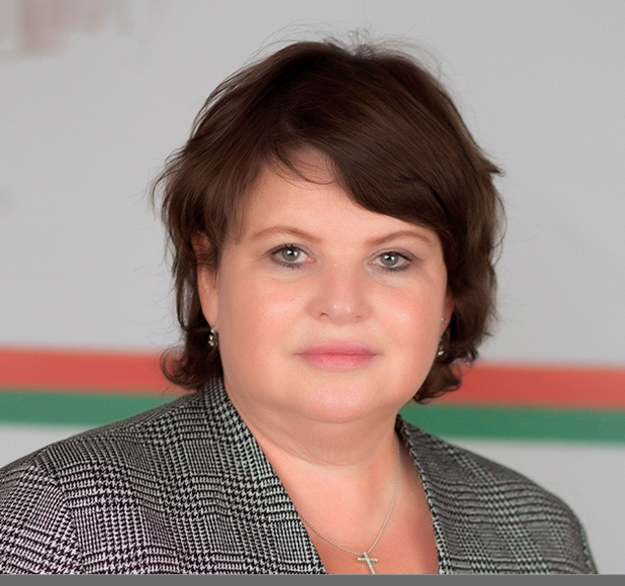

Дбар Марина Валентиновна
- Глава города Брянска.
- Председатель Брянского городского Совета народных депутатов.
- Руководитель фракции партии "Единая Россия" в Брянском городском Совете народных депутатов.
- Член президиума Совета руководителей фракций партии "Единая Россия".
- Секретарь Володарского г.Брянска Местного отделения Партии «Единая Россия».
- Входит в состав Володарской районной территориальной депутатской группы.
- В составе комитетов:
— по бюджету, финансам и налогам;
— по муниципальной собственности и сфере обслуживания;
— по землепользованию, экологии и благоустройству.

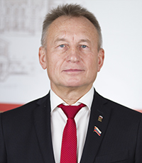

Корхов Виктор Владимирович
- Заместитель Председателя Брянского городского Совета народных депутатов.
- Входит в состав Бежицкой районной территориальной депутатской группы.
- В составе комитетов:
— по бюджету, финансам и налогам;
— по правовому регулированию;
— по городскому хозяйству, связи и транспорту.
- Член ВПП «ЕДИНАЯ РОССИЯ»

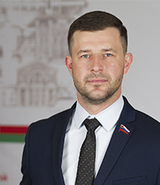

Андреенко Дмитрий Александрович
- Входит в состав Фокинской районной территориальной депутатской группы.
- В составе комитетов:
— по культуре, спорту и молодежной политике.
- Член ВПП «ЕДИНАЯ РОССИЯ»

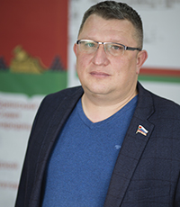

Болунев Игорь Александрович
- Председатель Володарской районной территориальной депутатской группы.
- В составе комитетов:
— по бюджету, финансам и налогам;
— по землепользованию, экологии и благоустройству;
— по городскому хозяйству, связи и транспорту.
- Член ВПП «ЕДИНАЯ РОССИЯ»

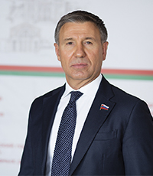

Веденин Сергей Викторович
- Входит в состав Бежицкой районной территориальной депутатской группы.
- В составе комитетов:
— по правовому регулированию;
— по землепользованию, экологии и благоустройству;
— по городскому хозяйству, связи и транспорту.
- Член ВПП «ЕДИНАЯ РОССИЯ»

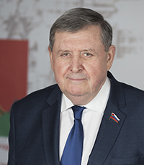

Гайдуков Владимир Ильич
- Входит в состав Бежицкой районной территориальной депутатской группы.
- В составе комитетов:
— по местному самоуправлению, связям с общественностью и СМИ;
— по делам ветеранов и социальной поддержке отдельных категорий граждан;
— по культуре, спорту и молодежной политике.
- Член ВПП «ЕДИНАЯ РОССИЯ»

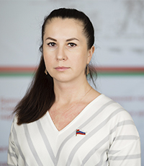

Горлова Татьяна Александровна
- Входит в состав Бежицкой районной территориальной депутатской группы.
- Член политической партии «ЛДПР»

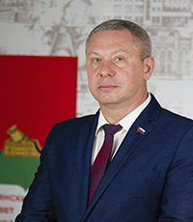

Иванов Валерий Анатольевич
- Председатель комитета по городскому хозяйству, связи и транспорту
- Входит в состав Бежицкой районной территориальной депутатской группы.
- В составе комитетов:
— по землепользованию, экологии и благоустройству;
— по муниципальной собственности и сфере обслуживания.
- Член ВПП «ЕДИНАЯ РОССИЯ»

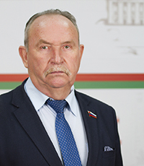

Игрунев Василий Иванович
- Педседатель Фокинской районной территориальной депутатской группы
- Председатель комитета по делам ветеранов и социальной поддержке отдельных категорий граждан.
- Депутат работающий на постоянной основе.
- В составе комитетов:
— по образованию;
— по культуре, спорту и молодежной политике.
- Член ВПП «ЕДИНАЯ РОССИЯ»

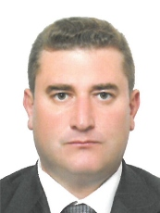

Исаев Алексей Игоревич
- Входит в состав Бежицкой районной территориальной депутатской группы
- Председатель комитета по землепользованию, экологии и благоустройству.
- В составе комитетов:
— по бюджету, финансам и налогам;
— по правовому регулированию;
- Член ПП «СПРАВЕДЛИВАЯ РОССИЯ»

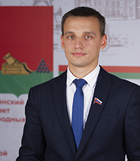

Карпов Игорь Александрович
- Входит в состав Советской районной территориальной депутатской группы
- Председатель комитета по по бюджету, финансам и налогам.
- В составе комитетов:
— по землепользованию, экологии и благоустройству;
— по муниципальной собственности и сфере обслуживания.
- Член политической партии «ЛДПР»

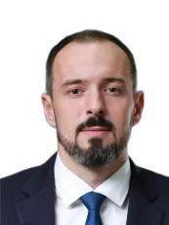

Клемешев Дмитрий Александрович
- Входит в состав Бежицкой районной территориальной депутатской группы
- Председатель комитета по муниципальной собственности и сфере обслуживания.
- В составе комитетов:
— по землепользованию, экологии и благоустройству;
— по городскому хозяйству, связи и транспорту.
- Член политической партии «КПРФ»

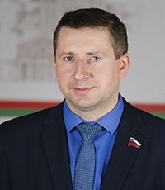

Клюев Юрий Александрович
- Председатель комитета по образованию.
- Входит в состав Советской районной территориальной депутатской группы
- В составе комитетов:
— по землепользованию, экологии и благоустройству;
— по образованию;
— по культуре, спорту и молодежной политике.
- Член ВПП «ЕДИНАЯ РОССИЯ»

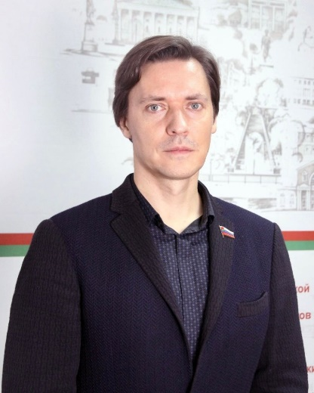

Корнилов Дмитрий Юрьевич
- Входит в состав Володарской районной территориальной депутатской группы
- Председатель комитета по инвестиционной политике и предпринимательству.
- В составе комитетов:
— по землепользованию, экологии и благоустройству;
— по муниципальной собственности и сфере обслуживания.
- Член политической партии «Гражданская платформа»

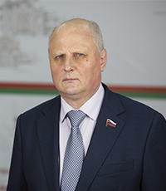

Кузнецов Сергей Ильич
- Входит в состав Володарской районной территориальной депутатской группы
- Руководитель фракции партии "Коммунистическая партия Российской Федерации" в Брянском городском Совете народных депутатов.
- В составе комитетов:
— по бюджету, финансам и налогам;
— по местному самоуправлению, связям с общественностью и СМИ;
— по делам ветеранов и социальной поддержке отдельных категорий граждан.
- Член политической партии «КПРФ»

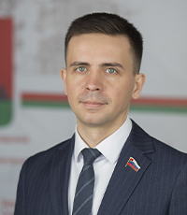

Лобановский Артем Михайлович
- Входит в состав Советской районной территориальной депутатской группы
- В составе комитетов:
— по землепользованию, экологии и благоустройству;
— по муниципальной собственности и сфере обслуживания;
— по инвестиционной политике и предпринимательству.
- Член ВПП «ЕДИНАЯ РОССИЯ»

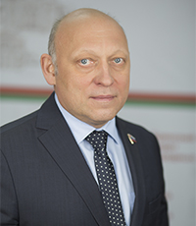

Маринов Олег Валерьевич
- Входит в состав Володарской районной территориальной депутатской группы
- В составе комитетов:
— по бюджету, финансам и налогам;
— по муниципальной собственности и сфере обслуживания;
— по инвестиционной политике и предпринимательству.
- Член ВПП «ЕДИНАЯ РОССИЯ»

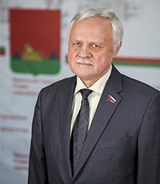

Олейник Сергей Алексеевич
- Входит в состав Советской районной территориальной депутатской группы
- В составе комитетов:
— по правовому регулированию;
— по местному самоуправлению, связям с общественностью и СМИ;
— по делам ветеранов и социальной поддержке отдельных категорий граждан.
- Член ВПП «ЕДИНАЯ РОССИЯ»

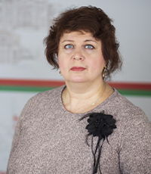

Писаревская Марина Михайловна
- Входит в состав Фокинской районной территориальной депутатской группы
- В составе комитетов:
​ — по бюджету, финансам и налогам;
— по образованию;
— по делам ветеранов и социальной поддержке отдельных категорий граждан.
- Член ВПП «ЕДИНАЯ РОССИЯ»

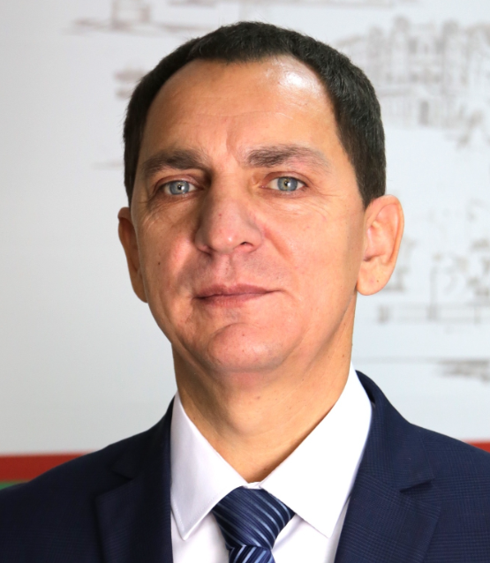

Рассыльщиков Алексей Анатольевич
- Входит в состав Бежицкой районной территориальной депутатской группы
- Председатель комитета по правовому регулированию.
- В составе комитетов:
— по городскому хозяйству, связи и транспорту;
— по землепользованию, экологии и благоустройству.
- Член ВПП «ЕДИНАЯ РОССИЯ»

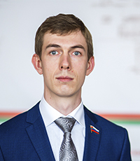

Сенин Сергей Сергеевич
- Входит в состав Бежицкой районной территориальной депутатской группы
- Руководитель фракции партии "Политической партии ЛДПР - Либерально-демократической партии России" в Брянском городском Совете народных депутатов.
- Председатель комитета по местному самоуправлению, связям с общественностью и СМИ.
- В составе комитетов:
— по правовому регулированию;
— по землепользованию, экологии и благоустройству.
- Член политической партии «ЛДПР»

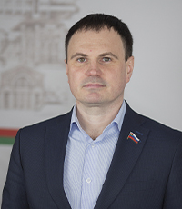

Сидоров Андрей Борисович
- Входит в состав Бежицкой районной территориальной депутатской группы
- В составе комитетов:
— по бюджету, финансам и налогам.
- Член ВПП «ЕДИНАЯ РОССИЯ»

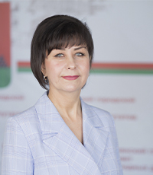

Соболевская Марина Геннадьевна
- Входит в состав Советской районной территориальной депутатской группы
- Председатель комитета по по культуре, спорту и молодежной политике.
- В составе комитетов:
— по местному самоуправлению, связям с общественностью и СМИ;
— по образованию.
- Член ВПП «ЕДИНАЯ РОССИЯ»

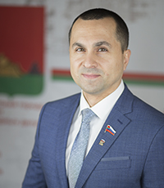

Солонкин Алексей Алексеевич
- Входит в состав Советской районной территориальной депутатской группы.
- В составе комитетов:
— по правовому регулированию;
— по культуре, спорту и молодежной политике;
— по образованию.
- Член ВПП «ЕДИНАЯ РОССИЯ»

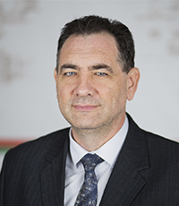

Сорокин Андрей Анатольевич
- Входит в состав Советской районной территориальной депутатской группы
- В составе комитетов:
— по землепользованию, экологии и благоустройству;
— по городскому хозяйству, связи и транспорту.
- Член ВПП «ЕДИНАЯ РОССИЯ»

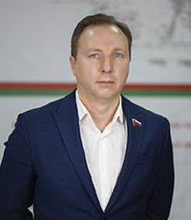

Тарасов Валентин Николаевич
- Входит в состав Бежицкой районной территориальной депутатской группы.
- В составе комитетов:
— по бюджету, финансам и налогам;
— по землепользованию, экологии и благоустройству;
— по городскому хозяйству, связи и транспорту.
- Член ВПП «ЕДИНАЯ РОССИЯ»

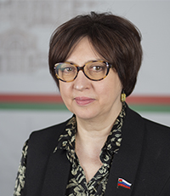

Федотова Людмила Леонидовна
- Председатель Бежицкой районной территориальной депутатской группы.
- В составе комитетов:
— по муниципальной собственности и сфере обслуживания;
— по городскому хозяйству, связи и транспорту;
— по делам ветеранов и социальной поддержке отдельных категорий граждан.
- Член ВПП «ЕДИНАЯ РОССИЯ»

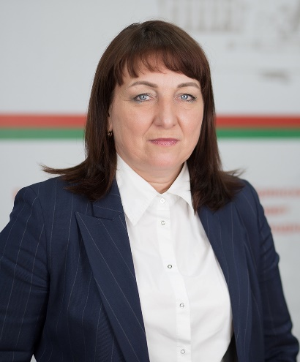

Хандожко Светлана Васильевна
- Входит в состав Советской районной территориальной депутатской группы
- В составе комитетов:
— по бюджету, финансам и налогам.
- Член ВПП «ЕДИНАЯ РОССИЯ»

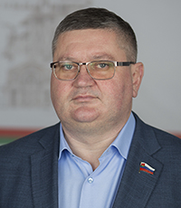

Харитоненков Владимир Федорович
- Председатель Советской районной территориальной депутатской группы.
- В составе комитетов:
— по правовому регулированию;
— по городскому хозяйству, связи и транспорту;
— по делам ветеранов и социальной поддержке отдельных категорий граждан.
- Член ВПП «ЕДИНАЯ РОССИЯ»

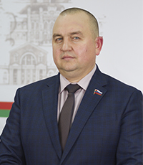

Яськов Александр Петрович
- Входит в состав Фокинской районной территориальной депутатской группы.
- В составе комитетов:
— по землепользованию, экологии и благоустройству;
— по муниципальной собственности и сфере обслуживания;
— по городскому хозяйству, связи и транспорту.
- Член ВПП «ЕДИНАЯ РОССИЯ»

Руководитель аппарата
Корбанович Тамара Владимировна

Общий отдел
Начальник отдела — Козлова Елена Анатольевна

Отдел по обеспечению деятельности постоянных комитетов и РТДГ
Начальник отдела — Мартынов Василий Викторович
Заместитель начальника отдела — Озерская Виктория Анатольевна

Экспертно-правовой отдел
Начальник отдела — Навроцкая Юлия Александровна

Финансовый отдел
Начальник отдела — Ружицкая Светлана Ивановна

Отдел по связям с общественностью и СМИ
Начальник отдела — Таршикова Ольга Ивановна

